R E Q U E R I M E N T O Nº. 565

SESSÃO ORDINÁRIA DE 19/6/2017

Excelentíssimo Senhor Presidente Da Câmara Municipal:

Considerando o investimento realizado pelo Grupo Telefônica para a instalação de 300 quilômetros de linhas de fibra ótica no município de Botucatu, oferecendo grandes benefícios, inclusive, uma internet com maior rapidez e qualidade;

Considerando que as empresas do Parque Tecnológico de Botucatu, localizado na Rodovia Gastão Dal Farra, bem como as que vierem a ser instaladas no referido local, anseiam por esta benfeitoria (anexo), objetivando satisfazer suas necessidades em relação à prestação de serviços;

Considerando a existência de um espaço, em uma travessia sob a referida rodovia, que poderá ser utilizado pelo Grupo Telefônica para a implantação de linhas de fibra ótica, (anexo)

REQUEREMOS, depois de cumpridas as formalidades regimentais, ouvido o Plenário, seja oficiado ao Diretor Institucional do Grupo Telefônica, ALCINEU GARCIA VILLELA JUNIOR, solicitando informar sobre a possibilidade de incluir o Parque Tecnológico de Botucatu dentro da rede de fibra ótica que será instalada em nosso município.

Plenário “Ver. Laurindo Ezidoro Jaqueta”, 19 de junho de 2017.

Vereadores Autores:

ZÉ FERNANDES  PSDB | IZAIAS COLINO  PSDB
SARGENTO LAUDO  PP | JAMILA  PSDB

CARREIRA
PSB

JFOJ/dcv
PARTE INTEGRANTE DO REQUERIMENTO Nº 565/2017

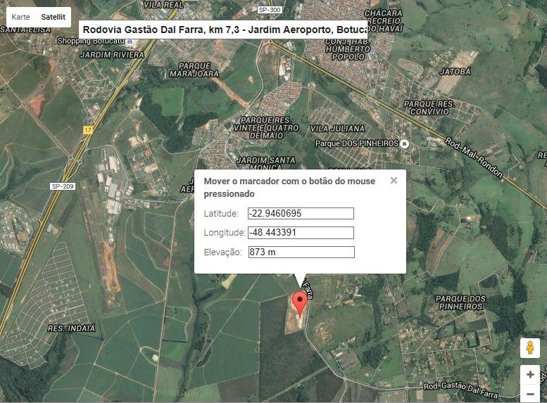

PARTE INTEGRANTE DO REQUERIMENTO Nº 565/2017

